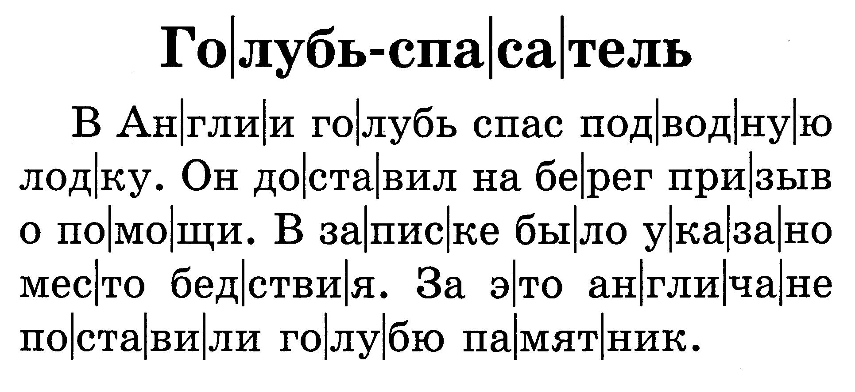

НАЙДИ ОТВЕТ НА КАЖДЫЙ ВОПРОС И
СПИШИ ПОДХОДЯЩЕЕ
ПРЕДЛОЖЕНИЕ ИЗ ТЕКСТА.

- Где находится памятник голубю?
______________________________________
______________________________________
- За что голубю поставили памятник?
______________________________________
______________________________________
_______________________________________
- Как удалось найти пострадавшую лодку?
___________________________________________
__________________________________________
___________________________________________
__________________________________________

НАЙДИ ОТВЕТ НА КАЖДЫЙ ВОПРОС И
СПИШИ ПОДХОДЯЩЕЕ
ПРЕДЛОЖЕНИЕ ИЗ ТЕКСТА.

1.Где находится памятник голубю?
______________________________________
______________________________________
2.За что голубю поставили памятник?
______________________________________
______________________________________
_______________________________________
3.Как удалось найти пострадавшую лодку?
____________________________________________
__________________________________________
__________________________________________
___________________________________________

